O RESPEITO AOS DIREITOS HUMANOS NA PENITENCIÁRIA JOSÉ DE DEUS BARROS EM PICOS PIAUÍ
Penitenciária José de Deus Barros: A Violação de Direitos Humanos dos Presidiários

Francisco Mateus de Oliveira Costa
Helenaura de Moura Sousa
Jadson Lima Coutinho
Mayra Cristina de Sousa Silva
Yann Lima Ferreira

RESUMO

O respectivo trabalho tem por objetivo, mostrar a realidade do sistema prisional da cidade de Picos-Pi, onde foi realizada uma visita de acadêmicos do curso de Direito do Instituto de Educação Superior Raimundo Sá - IESRA na penitenciária José de Deus Barros, na respectiva cidade. Nesta visita foi realizada uma avaliação ao Direitos Humanos para com os presos, a penitenciária apresenta vários problemas que tendem a desrespeitar a dignidade humana. Como por exemplo a capacidade máxima de 144 detentos, sedo que conta com uma lotação de mais de 400, isto, para os Direitos Humanos isto se caracteriza um ato errôneo. Também houve uma percepção dos riscos a saúde dos detentos quando se trata de relações sexuais entre si e com suas parceiras, falta de atividades socioculturais e educacionais como cursos profissionalizantes que ajudariam os detentos a conseguirem o direito de uma vida digna, além de uma certa dificuldade para conseguir matéria-prima que ajuda na construção de algumas obras de artes apresentadas no trabalho. A Constituição Federal de 1988 e seu artigo 5°, assegura os direitos do ser humano, como a integridade física, moral e mental dos presos, bem como direito a saúde, educação e dignidade que estão presentes não só no dia-a-dia da pessoa livre, mas também do que se encontra com a suspenção ou perca de sua liberdade. O princípio da dignidade humana, por exemplo, está prevista no artigo 1° da CF/1988. Diante disto a superlotação, falta de compromissos com a saúde e outros problemas infringe os princípios dos Direitos Humanos, além destes problemas, a penitenciária conta com um baixo número de profissionais para atender uma demanda tão grande, mostrando a falta de estrutura imposta pelo Estado. Com a ajuda do deste, a disponibilidade de mais estrutura para garantir os direitos a todos seres, presos ou não, conseguiremos a saúde, dignidade, educação. Enfim! Conseguiremos os Direitos Humanos, que são fundamentais para qualquer pessoa.
Palavras-chave: Direitos Humanos. Penitenciária. Presos. Picos.
1 INTRODUÇÃO

O trabalho apresentado tem o objetivo de mostrar a realidade do que se acontece no sistema prisional da cidade de Picos, Piauí, no mês de outubro de 2017 fora realizada uma visita de alguns acadêmicos de direito da Faculdade R. Sá, na Penitenciária José de Deus Barros, na cidade de Picos-PI. Nesta penitenciária foi observado como acontece o respeito aos direitos humanos quanto aos presidiários da mesma, muita coisa foi relatada por agente penitenciários e também por um detento.
Os direitos humanos não só existem no dia-a-dia de pessoas em liberdade, como também daqueles que convivem com a perca dela, a visita na penitenciária mencionada apresenta uma certa análise de como funciona estes direitos lá dentro, a mesma conta com uma superlotação que ultrapassa 400 presos, enquanto que a sua capacidade para 144 presos. Outro ponto que chamou atenção foi o relato de que há uma suspeita de que acontece relação sexual entre os presidiários e nem sempre é feita com preservativo, pondo em risco a saúde dos mesmos. Há também uma percepção da falta de eventos culturais, educacionais e/ou até trabalho comunitário, mesmo que uma pequena quantidade de presidiário se submeta a fazer trabalhos artesanais, é muito pouco!
Segundo a Organização das Nações Unidas (ONU), os direitos humanos são “garantias jurídicas universais que protegem indivíduos e grupos contra ações ou omissões dos governos que atentem contra a dignidade humana”. São exemplos de direitos humanos o direito à vida, direito à integridade física, direito à dignidade, entre outros. No decorrer da pesquisa teremos um resultado da análise destes direitos para com os detentos da Penitenciária José de Deus Barros, em Picos, estado do Piauí.
2. DESENVOLVIMENTO

A pesquisa realizada na penitenciária trouxe uma certa preocupação, pois se a Constituição Federal de 1988, em seu Artigo 5º inciso III diz que “Ninguém será submetido a tortura nem a tratamento desumano ou degradante”, bem como no Inciso XLIX do mesmo artigo que assegura aos presos a integridade física e moral, não esquecendo do princípio da Dignidade Humana, prevista no Art. 1º, inciso III, diante disto, como podemos classificar a situação em que se encontram os cerca de 400 detentos encarcerados na superlotação da Penitenciária José de Deus Barros? Esta penitenciária suporta apenas 144 pessoas. Será o Estado descumprindo uma constituição criada por ele mesmo?

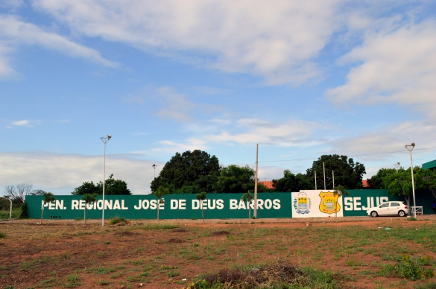
Penitenciária José de Deus Barros (imagem retirada do https://www.riachaonet.com.br

Temos por dignidade da pessoa, a qualidade distintiva de cada pessoa que o faz merecedor do mesmo respeito e consideração por parte do Estado e da comunidade, implica dizer que há um complexo de direitos e deveres fundamentais que asseguram o ser humano, tanto contra qualquer ato degradante e/ou desumano, como venham a garantir as condições existenciais mínimas para uma vida saudável.
Os direitos humanos são entendidos por consistirem em direitos naturais, fundamentais e garantidos a todo e qualquer indivíduo, e que devem ser universais, ou seja, se estender a pessoas de todos os povos e nações, independentemente de sua classe social, etnia, gênero, nacionalidade ou posicionamento político. Assim sendo, com ou sem a sua liberdade o ser humano tem este direito garantido a partir de quando ele existe na sociedade. Segundo Norberto Bobbio, “Entende-se que a exigência do respeito aos direitos humanos e às liberdades fundamentais nasce da convicção, partilhada universalmente, de que seus fundamentos são ineludíveis”.
Há a possibilidade de acontecer relação sexual entre os detentos dentro do presídio, e mesmo diante destas suspeitas parece acontecer sem o uso de preservativos, pondo em risco a saúde dos mesmos. Os agentes penitenciários relatam uma grande dificuldade para a distribuição do material, pois os presos ficam constrangidos em receber ou pedir o mesmo.
Quando se diz respeito a sexualidade, os detentos eles não conseguem assumir a sua sexualidade, já que o medo de intolerância para com os demais é maior do que vontade de assumir. Parece não ser seguro falar disto dentro do presídio.
Apesar das observações feitas, a CF/1988 em seu artigo 196 assegura que a saúde é direito de todos e dever do estado, garantido mediante política sócias e econômicas que visam a redução de riscos de doença e de outros agravos.
Sobre a observação de alguns possíveis acontecimentos em relação a prática de relações sexuais sem segurança no presídio, a CF/1988 em seu artigo 196 assegura que a saúde é direito de todas e dever do estado, garantido mediante política sócias e econômicas que visam á redução de riscos de doença e de outros agravos. Assim há uma certa dúvida entre falta de mais empenho do Estado no que se fala a respeito da orientação de práticas sexuais, ou se de fato a resistência dos presos persiste mesmo com a existência desta orientação para com eles.
No presídio é respeitado um direito importante dos detentos, a visita íntima. Essa prática acontece mensalmente, desde haja um vínculo de casamento ou de união estável com a parceira, porém elas nem sempre recebem os preservativos disponibilizados pelos agentes já que se sentem constrangidas, isto põe em risco tanto a saúde delas como a dos presos.
O trabalho faz parte de um direito social atribuído a todos os cidadãos e está expressamente previsto na Constituição Federal em seu art. 6º, e quando se fala ressocialização para os presos, verificou-se pouca atividade educacional, cultural e profissional na penitenciária. Deve-se considerar também que o trabalho prisional é um meio de remissão de pena previsto no art. 126, parágrafo 1º, inciso II, onde para cada três dias de trabalho, um será descontado. Alguns presidiários até fazem obras de arte como maquetes de casa e sons automotivos, porém foi relatado a dificuldade dos mesmos para conseguir matéria-prima para construção das artes. Estes materiais necessitam de doações para serem utilizados na fabricação e o trâmite do processo de doações é muito lento e burocrático.
Mesmo com as dificuldades para conseguir doações de matéria-prima na construção de diversas obras de arte, é admirável o trabalho realizado por alguns presidiários da João de Deus Barros, foi possível registrar imagens de algumas dessas obras feitas na prisão. Estas obras são de cunho lucrativo para os detentos, pois os mesmos podem vender para pessoas, mas o preço é considerado bem abaixo do mercado.
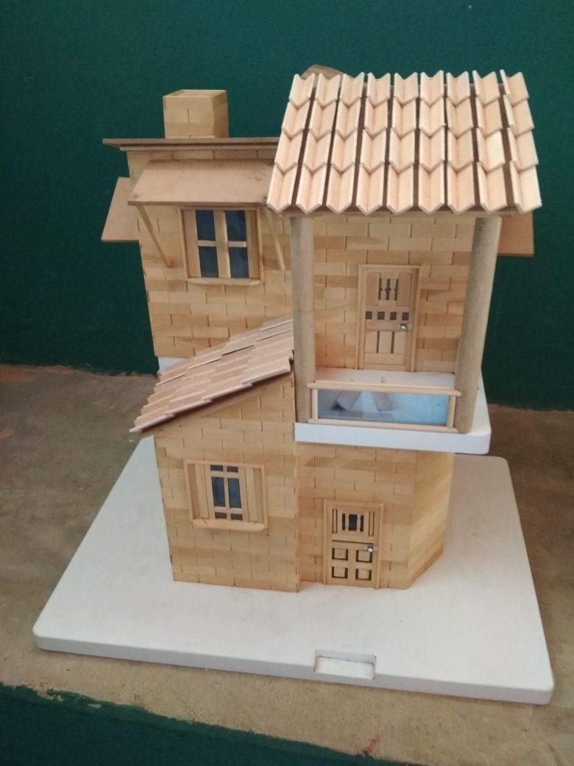
(imagem de uma obra feita por um dos detentos da Penitenciária José de Deus Barros)
O Estado parece andar desatento ao cumprir o que é dever dele próprio, enquanto isso seres humanos podem estar sendo expostos a uma prisão de forma questionável e insalubre na cidade de Picos.
Ressocializar é dar ao preso um suporte que seja necessário para trazê-lo de volta à sociedade, tal projeto busca compreender os motivos que o levou a praticar tais delitos e a partir disto, dar uma nova chance ao detento e assim buscar um novo futuro, independente do que aconteceu no passado.
Vale lembrar que são assegurados aos presos provisórios os mesmos direitos daqueles definitivamente condenados, sujeitos à disciplina carcerária, porém não estão obrigados ao trabalho e devem permanecer separados dos demais.
No que se diz respeito a ressocialização pregada pelo Estado para os presos, verificou-se pouca atividade educacional, cultural e profissional na penitenciária. Alguns presidiários até fazem obras de arte como maquetes de casa e sons automotivos, porém foi relatado a dificuldade dos mesmos para conseguir matéria-prima para construção das artes. Estes materiais necessitam de doações para serem utilizados na fabricação e o trâmite do processo de doações é muito lento e burocrático.
Percebe-se ausência de ensino educacional e de criação de algum projeto por parte do Estado, em que os presidiários possam ter uma formação técnica profissional para que saiam de lá com uma profissão digna e um psicológico preparado para que com isso não precisem voltar a cometer crimes. Vale lembrar que o direito a educação é um direito fundamental assegurado para qualquer ser humano vivente em uma sociedade, o que caracteriza uma forma de direito humano.
Foi constatado que a prática de esportes como futebol é bem rara, acontece uma vez no ano um campeonato com os presos aonde eles enfrentam uns com os outros, mas de forma bem tranquila e aceitável por todos que praticam, mas criticada por acontecer tão pouco durante o ano.
Há quem defenda a privatização dos presídios, mas segundo o especialista em direito público e atual diretor da Academia de Formação Penitenciária do Estado do Piauí - ACADEPEN-PI, Jacinto Teles Coutinho, diz que “A Constituição estabelecesse que ninguém será punido nem terá executada sua pena, senão por órgão do Estado, o que denominar-se-ia de princípio do estado natural ou da indelegabilidade da execução penal”.

CONSIDERAÇÕES FINAIS

Saúde, dignidade, educação, entre outros. Enfim! Os Direitos Humanos são fundamentais para qualquer pessoa.
Seria interessante uma maior preocupação do Estado para com o respeito aos direitos humanos dos presos, garantindo a eles o cumprimento de uma pena com saúde e a dignidade, sem que haja nenhum tipo de tratamento desumano, assim serão preservados seus direitos até que se pague pelos seus delitos ou crimes.
Por outro lado, O trabalho prisional além de ser um importante mecanismo ressocializador, evita os efeitos corruptores e deve cumprir com a determinação legal de assemelhar-se com o trabalho livre. Salvo em raríssimas exceções. A realidade prisional está muito distante daquela pretendida pela lei. O trabalho contribui para a formação da personalidade do indivíduo, permite ao recluso dispor de algum dinheiro para ajudar na sobrevivência de sua família e de suas necessidades, e dá ao detento uma maior oportunidade de ganhar sua vida de forma digna após adquirir liberdade, pois só assim teremos uma volta digna para a sociedade com uma verdadeira liberdade.
A cidade de picos em seu sistema prisional talvez necessite de mudanças pontuais para assegurar os direitos humanos de seus presidiários. Com a ajuda do estado, disponibilizando mais espaço, profissionais da área e atenção para com os privados de suas liberdades, pois sabemos da importância destes direitos garantidos a todos seres humanos, estejam eles em liberdade ou presos.

REFERÊNCIAS

BRASIL, Constituição (1988). Constituição da República Federativa do Brasil. Brasília, DF: Senado Federal: Centro Gráfico, 198.
PENITENCIÁRIA JOSÉ DE DEUS BARROS, data: 14/11/2017. Picos-PI.
BOBBIO, Norberto. A Era dos Direitos Humanos; Trad. Carlos Nelson Coutinho, 7ª Triagem; nova ed. Elsevier. Rio de Janeiro, 2004

Orientador: Professor Francisco Xavier Lopes Júnior
Acadêmicos de Direito do Instituto de Educação Superior Raimundo Sá – IESRA Turno: noite E-mail: jadsoncout@hotmail.com

